1 АНАЛИЗ И КОНЦЕПТУАЛЬНОЕ МОДЕЛИРОВАНИЕ ПРЕДМЕТНОЙ ОБЛАСТИ

В данной курсовой работе будет рассмотрена информационная система «Магазин оружия».

Оружие – объекты, которые используются для нанесения вреда живым существам, структурам, системам. Они используются для повышения эффективности и действенности таких актов, как охота, самозащита, преступление, боевые действия.

Магазин оружия – хозяйственная единица, или объединение таких единиц, деятельность которых сводима к обороту, купле, продаже оружия. Внутреннюю структуру такой единицы можно представить, как тесно связанную структурированную целокупность средств, направленных на поддержание деятельности самой единицы, к которым относятся персонал, предназначенные для продажи товары, деньги, программные средства, и т.д.

Под товаром далее понимается единица оружия, его составная часть, или то, что может быть использовано в некоторой связи с оружием.

Данная система предназначена для просмотра пользователями информации о предлагаемых товарах, покупки товаров, организации хранения товаров, управления персоналом интернет – магазина. Система позволяет как покупателям, так и менеджерам узнать текущий статус заказа (местоположение, дату доставки). Администраторы могут добавлять, удалять, изменять информацию о товарах, настраивать гибкую систему категоризации.

Предметная область «Интернет - магазин оружия» на сегодняшний день сталкивается с такими проблемами, как недостаточная универсальность и низкая настраиваемость. Необходима возможность удобного изменения состава корзины, отслеживания своего заказа, взаимодействия с сотрудниками магазина. Разработанная информационная система предназначена для автоматизирования приведенных выше проблем и значительно упростит покупку оружия.

Функциональная структура схематически представлена на рисунке 1.1. Данная структура описывает основные взаимодействия, которые происходят в процессе использования информационной системы. Покупатель должен иметь возможность выбрать нужные ему товары, добавить их в корзину, оформить заказ, зарегистрировавшись на сайте, при необходимости связаться с сотрудником магазина, сделать и оплатить заказ, посматривать информацию о статусе заказа и доставке. Сотрудник магазина должен иметь возможность отвечать на вопросы покупателя, перемещать товары между магазинами и складами, переназначать сотрудников (они могут совмещать роли), добавлять новые товары (с указанием фотографий, различных характеристик и свойств), управлять категориями товаров, задавать свойства, которыми обладают все товары, входящие в заданную категорию, и значения этих свойств для конкретных товаров. Информация обо всех изменениях местоположения товаров также обязана храниться в базе данных.

После путешествия по сайту с целью ознакомления с ассортиментом предлагаемых товаров и заполнения корзины товарами, пользователь либо регистрируется и заполняет заказ одновременно, либо просто оформляет заказ, если он уже зарегистрирован. Можно поговорить с сотрудниками магазина. Сотрудники магазина могут настраивать множество товаров и предикаты, с помощью которых это множество может быть разделено на подмножества пользователем. Доступ к более низкоуровневым сущностям имеют только администраторы и высокопоставленные сотрудники магазина, имеющие соответствующее утверждение.

Организация работы данной системы является комплексной областью деятельности. В таком случае функциональными объектами системы являются администраторы, пользователи, сотрудники и сама программа (см. рис. 1.1).

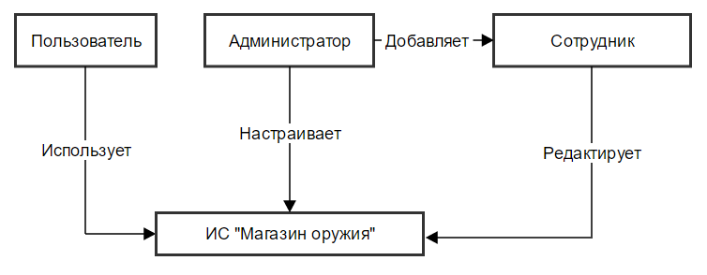

Рисунок 1.1 – Функциональная структура информационной системы «Магазин оружия»

Информационные потребности пользователей данной информационной системы следующие.

Для незарегистрированных покупателей:

1. регистрация на сайте;
2. вход на сайт;
3. просмотр информации о товарах с возможностью поиска, сортировки, фильтрации по части названия модели, части описания, категориям и конкретным значениям свойств;
4. просмотр информации о заказах;
5. настройка корзины;
6. связь с сотрудником магазина.

Для зарегистрированных покупателей:

1. все потребности незарегистрированных пользователей;
2. оформление заказа;
3. отслеживание заказа;
4. получать уведомления, когда отслеживаемый товар появится в наличии;
5. поиск товаров
6. просмотр подмножеств товаров,
7. замена множества категорий товаров.

Для сотрудников:

1. изменение товаров на сайте;
2. добавление товаров на сайт;
3. удаление товаров с сайта;
4. просмотр статистики о продажах.

Для администраторов:

1. все потребности сотрудников;
2. блокирование пользователей;
3. добавление новых сущностей (склады, магазины);
4. добавление новых сотрудников;
5. настройка полномочий сотрудников.

Документооборот предметной области «Магазин оружия» состоит из:

1. отчетов о продажах за определенный период (день, квартал, год);
2. заказов товаров (огнестрельное оружие, ножи, арбалеты, топоры, алебарды, перочинные ножи, патроны, картечь, противотанковые мины и пр.);
3. товарных накладных, выписываемых при внутренних перемещениях товаров, а также при поступлении новых;
4. инвентарных отчетов о товарах, находящихся на конкретном складе;
5. QR – наклеек товаров;
6. аналитических отчетов, которые предлагают закупить в следующем месяце больше тех товаров, которые будут популярны:
7. скидочных купонов.

Далее приведено описание объектов данной информационной системы и описание связей между ними.

Обобщенная схема взаимодействия объектов ПО изображается на рисунке 1.2. Рассмотрим ее подробнее.

Описание объектов ПО и их атрибутов:

1. покупатель: Id покупателя, ФИО, адрес, контактные телефоны, email адрес, хеш-сумма пароля;
2. товар: Id товара, модель, описание, размеры, вес, количество, цена, производитель, фотографии;
3. корзина: Id корзины, покупатель, список товаров с указанием их количества;
4. заказ: Id заказа, покупатель, список товаров с указанием их количества;
5. производитель: Id производителя, товары, название, страна;
6. категория: Id категории, имя, родительская категория, свойства категории;
7. свойство товара: Id свойства, тип свойства, допустимые значения, категория.

Описание ограничений целостности:

1. один производитель производит множество товаров;
2. к каждому типу товара могут прилагаться фотографии
3. каждый товар имеет свой тип
4. каждая категория включает типы товаров
5. один тип товара может относиться к разным категориям
6. каждая категория имеет ряд характеристик товаров;
7. каждому конкретному типу товара соответствует множество значений характеристик, которые определяются категориями, в которые этот товар входит.

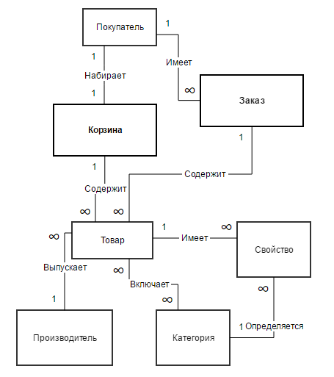

Рисунок 1.2 – Схема взаимосвязи объектов ПО

В данной предметной области присутствуют такие алгоритмические зависимости:

1. категория определяет набор свойств;
2. свойства могут иметь либо встроенный, либо пользовательский тип;
3. для пользовательских типов свойств задается множество допустимых значений;
4. свойства дочерней категории наследуются от родительской;
5. товар, входящий в дочернюю категорию, также входит в родительскую;
6. MD5-шифрование паролей пользователей системы;
7. оформление заказа представляет собой операцию по преобразованию текущей корзины в заказ, при этом она очищается
8. для каждого товара можно отследить его историю от изначального поступления до доставки конечному покупателю;
9. каждый товар соответствует одному реальному объекту;
10. анализ и предсказание популярности товаров;
11. генерация и считывание QR – символов;

Для выполнения поставленных задач и целей будет создана информационная система «Магазин оружия» средствами языка программирования C# в виде веб-приложения на основе технологии ASP.NET Core. Приложение будет разработано в среде Microsoft Visual Studio 2015 с использованием СУБД Microsoft SQL Server Express 2014.

2 ПОСТАНОВКА ЗАДАЧИ

Необходимо организовать процесс регистрации пользователя с внесением в базу данных информации о нём, а также с последующим входом в систему. Существует следующая информация о пользователе: фамилия, имя, отчество, адрес, email-адрес, номера телефонов, множество утверждений. Также пользователь после регистрации получает свой логин, пароль, и корзину. Так как целью рассматриваемого проекта является вооружение населения с целью защиты их естественных прав и управление интернет-магазином, разрабатываемая система должна иметь высокую надежность, интуитивно понятный интерфейс и выполнять функции, являющиеся задачами автоматизации в данной системе.

Система должна выполнять следующие задачи:

1. изменение множества товаров путем добавления, удаления, изменения отдельных его элементов;
2. изменение множества товаров в корзине;
3. изменение множества категорий;
4. изменение подмножеств товаров, относящихся к данной категории;
5. изменение множества свойств товаров;
6. манипуляции с типами свойств товаров;
7. автоматическое создание бланка заказа;
8. автоматическое создание наклейки на товар (номер, qr код, модель, дата поступления, номер склада);
9. автоматическое создание товарной накладной при перемещении товаров (список товаров, дата составления, источник и цель);
10. автоматическое создание акта о приеме товара покупателем
11. считывание информации в форму с наклейки товара;
12. поиск товаров по части названия, части описания, принадлежности к категории, значению характеристики, комбинации вышеперечисленных признаков;
13. отображение множества товаров, получаемых посредством включающего/исключающего объединения категорий;
14. отображение положения магазинов, складов, товаров на карте, являющееся задачей автоматизации;
15. отметка заказа подтвержденным, после телефонного разговора между сотрудником и покупателем;
16. изменение множества сотрудников администратором;
17. изменение множества складов администратором;
18. изменение множества магазинов администратором;
19. изменение множества выходных и праздничных дней;

3 ПРОЕКТИРОВАНИЕ БАЗЫ ДАННЫХ

3.1 Построение UML-диаграммы

В данной системе присутствуют 6 видов актеров, каждый из которых играет отведенную ему роль.

Актер «незарегистрированный покупатель» имеет возможность работать с корзиной. Незарегистрированный покупатель также может просматривать информацию о товарах и магазинах.

Актор «зарегистрированный покупатель» имеет возможность просматривать множества товаров, магазинов, своих заказов, корзину, сделать заказ, связаться с сотрудником магазина.

Актор «сотрудник магазина» имеет возможность изменять множество товаров, отвечать на вопросы пользователей, изменять и добавлять категории и их содержимое, просматривать профили покупателей, заказы.

Актор «сотрудник склада» может изменять множество товаров на складе, оставлять заявки на доставку.

Актор «администратор» имеет возможность изменять множества сотрудников, автомобилей, магазинов, складов, заказов, корзин, товаров, производителей, характеристик, пользователей сайта, категорий, выполнять произвольные запросы к базе данных, управлять утверждениями пользователей.

В эту модель не включены разнообразные другие сотрудники магазина, так как благодаря системе утверждений, которая используется вместо традиционной системы ролей, их возможности могут формироваться самым различным образом, что невозможно отобразить на USE CASE диаграмме без ее чрезмерного переусложнения.

На основе этого составим USE CASE диаграмму предложенной системы (см. рис. 3.1).

Данная система будет иметь трехслойную «луковую» архитектуру. Это позволит улучшить структуру системы и повысить ее безопасность. Учитывая архитектуру системы, можно выделить три основных слоя, которые присутствуют в ней: «Слой доступа к данным» (Data Access Layer), «Слой логики предметной области» (Business Logic Layer), «Слой представления данных пользователю» (Presentation Layer).

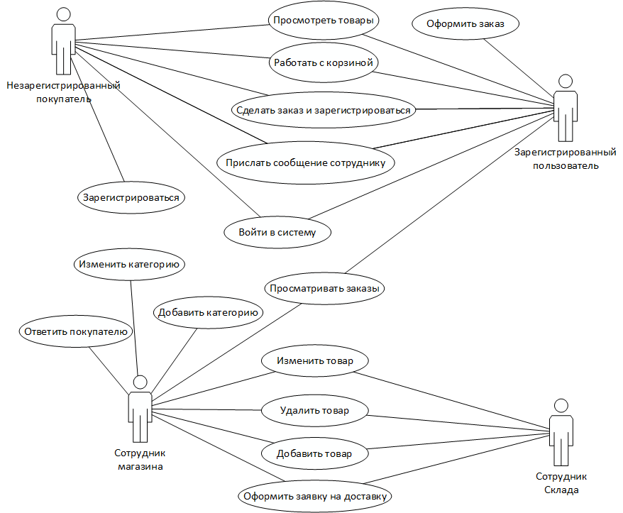

Рисунок 3.1 – USE CASE диаграмма «Магазин оружия»

Согласно идее трехуровневой архитектуры, только смежные уровни могут общаться между собой, притом предпочтительно делать это через специальную прослойку на границе слоя. Каждый слой независим и абстрагирован от других. Уровни представления и бизнес логики ничего не знают о способе хранения информации. На основе всей информации, приведенной выше можно построить диаграмму развертывания для данной информационной системы (см. рис. 3.2).

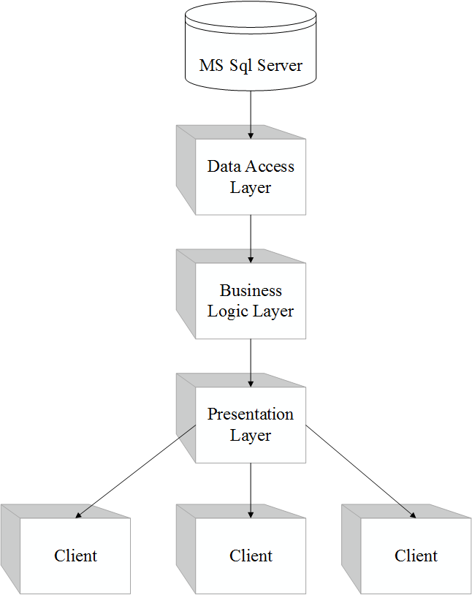

Рисунок 3.2 – Диаграмма развертывания «Магазин оружия»

3.2 Построение ER-диаграммы

На основании концептуальной модели предметной области, которая была получена в первом разделе можно получить такие сущности (см. рис. 3.3):

1. зависимая сущность «Тип Товара» с атрибутами модель, описание, вес, габариты, цена, первичным ключом Id, внешним ключом Id производителя;
2. зависимая сущность «Товар» с внешними ключами Id типа товара, Id заказа, Id корзины, Id склада, первичным ключом Id;
3. стержневая сущность «Производитель» с атрибутами название, страна, первичным ключом Id;
4. стержневая сущность «Покупатель» с атрибутами email, ФИО, телефоны, хеш пароля, первичным ключом Id;
5. зависимая сущность «Заказ» с атрибутом дата заказа, внешним ключом Id покупателя, первичным ключом Id;
6. ассоциативная сущность «КатегорияТовар» с первичным внешним ключом Id категории, первичным внешним ключом Id типа товара;
7. стержневая сущность «Категория» с первичным ключом Id, атрибутами название, внешним ключом Id родительской категории;
8. зависимая сущность «Характеристика» с атрибутами имя, тип, допустимые значения, первичным ключом Id, внешним ключом Id категории;
9. ассоциативная сущность «Значение Характеристики» с атрибутом значение, первичным внешним ключом Id характеристики, первичным внешним ключом Id типа товара;
10. стержневая сущность «Склад» с атрибутами адрес, название, координаты, первичным ключом Id;
11. зависимая сущность «Магазин» с атрибутами адрес, название, координаты, первичным ключом Id, внешним ключом Id склада;
12. ассоциативная сущность «Товар в Корзине» с первичным внешним ключом Id товара, первичным внешним ключом Id покупателя;
13. ассоциативная сущность «Товарная Накладная» с атрибутом дата составления, первичным ключом Id, внешними ключами Id первого склада, Id второго склада;
14. ассоциативная сущность «Товар в Накладной» с составным первичным внешним ключом из двух атрибутов Id товарной накладной, Id товара.

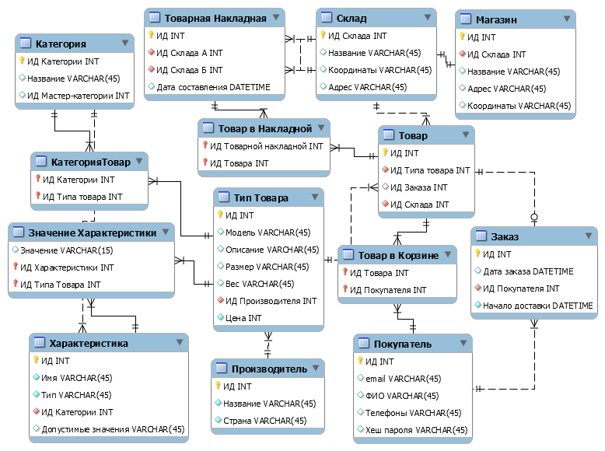

Рисунок 3.3 – ER диаграмма базы данных

3.3 Построение схемы реляционной базы данных в третьей нормальной форме

Покажем, что данная схема находится в 3НФ.

Все ассоциативные сущности, состоящие из 2-х ключевых атрибутов, не имеют неключевых атрибутов, и количества атрибутов недостаточно для образования транзитивной зависимости, то есть они уже находятся в 3НФ (КатегорияТовар, Товарв в Корзине, Товар в Накладной).

Рассмотрим отношение «Категория», представленное на таблице 3.1. Единственный потенциальный ключ атомарен, ТФЗ отсутствуют.

Таблица 3.1 – Отношение «Категория»

|  |  |
| --- | --- |
| ИД* | ─┐ |
| Название | ←┤ |
| Мастер-категория | ←┘ |

Рассмотрим отношение «Товарная накладная», представленное на таблице 3.2. Единственный потенциальный ключ атомарен, ТФЗ отсутствуют.

Таблица 3.2 – Отношение «Товарная накладная»

|  |  |
| --- | --- |
| ИД* | ─┐ |
| Склад А | ←┤ |
| Склад Б | ←┤ |
| Дата | ←┘ |

Рассмотрим отношение «Склад», представленное на таблице 3.3. Единственный потенциальный ключ атомарен, ТФЗ отсутствуют.

Таблица 3.3 – Отношение «Склад»

|  |  |
| --- | --- |
| ИД* | ─┐ |
| Название | ←┤ |
| Адрес | ←┤ |
| Координаты | ←┘ |

Рассмотрим отношение «Магазин», представленное на таблице 3.4. Единственный потенциальный ключ атомарен, ТФЗ отсутствуют.

Таблица 3.4 – Отношение «Магазин»

|  |  |
| --- | --- |
| ИД* | ─┐ |
| Склад | ←┤ |
| Название | ←┤ |
| Адрес | ←┤ |
| Координаты | ←┘ |

Рассмотрим отношение «Товар», представленное на таблице 3.4. Единственный потенциальный ключ атомарен, ТФЗ отсутствуют.

Таблица 3.4 – Отношение «Товар»

|  |  |
| --- | --- |
| ИД* | ─┐ |
| Тип | ←┤ |
| Склад | ←┤ |
| Заказ | ←┘ |

Рассмотрим отношение «Значение Характеристики», представленное на таблице 3.2. Единственный потенциальный ключ состоит из двух атрибутов, ТФЗ отсутствуют.

Таблица 3.2 – Отношение «Значение Характеристики»

|  |  |
| --- | --- |
| Характеристика* | ─┐ |
| Тип Товара* | ─┤ |
| Значение | ←┘ |

Рассмотрим отношение «Тип Товара», представленное на таблице 3.2. Может показаться, что Модель, Производитель – потенциальный ключ, однако это не так. Одинаковые модели могу иметь разное состояние, год выпуска, что отражено в описании. Таким образом, единственный потенциальный ключ атомарен, ТФЗ отсутствуют.

Таблица 3.2 – Отношение «Тип Товара»

|  |  |
| --- | --- |
| ИД* | ─┐ |
| Модель | ←┤ |
| Описание | ←┤ |
| Размер | ←┤ |
| Вес | ←┤ |
| Цена | ←┤ |
| Производитель | ←┘ |

Рассмотрим отношение «Заказ», представленное на таблице 3.4. Единственный потенциальный ключ атомарен, ТФЗ отсутствуют.

Таблица 3.4 – Отношение «Заказ»

|  |  |
| --- | --- |
| ИД* | ─┐ |
| Покупатель | ←┤ |
| Дата | ←┘ |